МИНЕСТЕРСТВО ОБРАЗОВАНИЯ РЕСПУБЛИКИ БЕЛАРУСЬ

УЧЕРЕЖДЕНИЕ ОБРАЗОВАНИЯ

«Брестский государственный технический университет»

Кафедра «Интеллектуальные информационные технологии»

Лабораторная работа №1

По дисциплине «Интеллектуальные методы обработки данных»

За 7 семестр

Тема: «Однослойная искусственная нейронная сеть.   
Процедура обучения Розенблатта»

Выполнила:  
студентка 4 курса  
группы АС-56  
Карпенко М.В.

Проверил:

Савицкий Ю.В.

Брест 2022

*Цель работы:* Исследование принципа построения, обучения и функционирования нейронной сети, реализующей однослойный перcептрон Розенблатта, для решения функции AND и OR.

Вариант 9

*Задание:* Написать на любом языке высокого уровня программу моделирования персептрона Розенблатта для линейного разбиения множества точек на два класса. Программа также должна обеспечить проверку правильности линейного разбиения множества точек на два класса.

|  |  |  |  |  |
| --- | --- | --- | --- | --- |
| № варианта | Точка 1 (1,1) | Точка 2 (-1, 1) | Точка 3 (-1, -1) | Точка 4 (1, -1) |
| 9 | -1 | 1 | 1 | 1 |

*Текст программы:*

def learning(a, T, w, x, e):  
 count = 0  
 while count != 4:  
 count = 0  
 for i in range(4):  
 S = x[i][0] * w[0] + x[i][1] * w[1] - T  
 if S >= 0:  
 y = 1  
 elif S < 0:  
 y = -1  
  
 w[0] -= a * x[i][0] * (y - e[i])  
 w[1] -= a * x[i][1] * (y - e[i])  
 T += a * (y - e[i])  
  
 if (y == e[i]):  
 count += 1  
  
 print("Weight: " + str(w[0]) + " " + str(w[1]))  
 print("Thershold: " + str(T))  
 print("Input values: " + str(x[i][0]) + " " + str(x[i][1]))  
 print("y: " + str(y) + "\n")  
 mass = [w, T]  
 return mass  
  
  
def check(x1, x2, w, T):  
 S = x1 * w[0] + x2 * w[1] - T  
 if S >= 0:  
 y = 1  
 elif S < 0:  
 y = -1  
  
 print("Values: " + str(x1) + ", " + str(x2) + " - y: " + str(y))  
  
  
a = 0.2 # скорость обучения  
T = 0.3  
w = [0.4, 0.3]  
  
x = [[1, 1], [-1, 1], [-1, -1], [1, -1]]  
e = [-1, 1, 1, 1]  
  
mass = learning(a, T, w, x, e)  
  
check(1, 1, mass[0], mass[1])  
check(-1, 1, mass[0], mass[1])  
check(-1, -1, mass[0], mass[1])  
check(1, -1, mass[0], mass[1])

*Результаты обучения:*

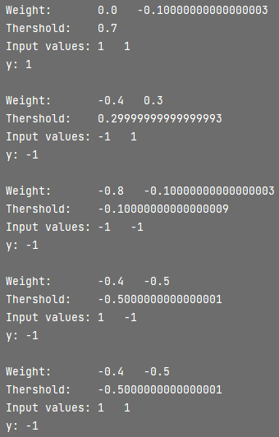 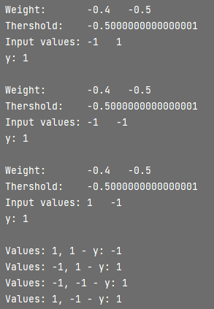

*Выводы по лабораторной работы:*

Исследован принцип построения, обучения и функционирования нейронной сети, реализующей однослойный перcептрон Розенблатта, для решения функции AND и OR.